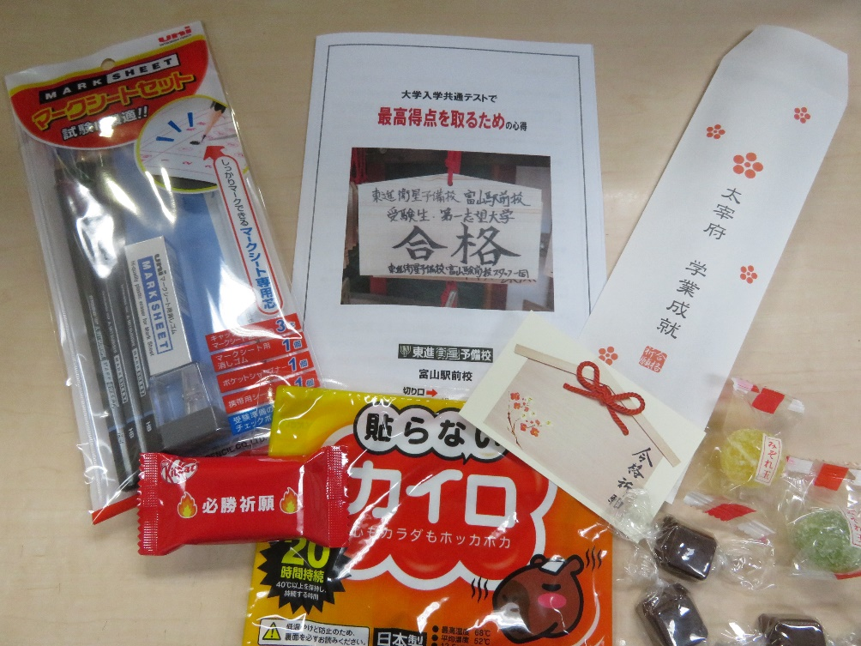
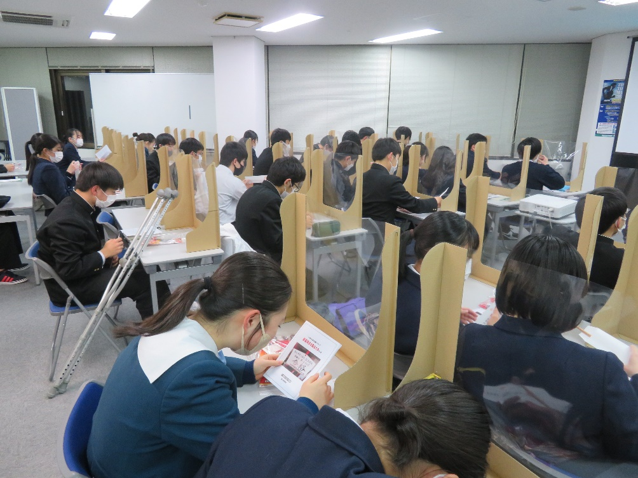

1点でも多く得点できるように、前日から当日の注意事項を確認。 受験生には、合格グッズが配布されました。頑張れ！受験生
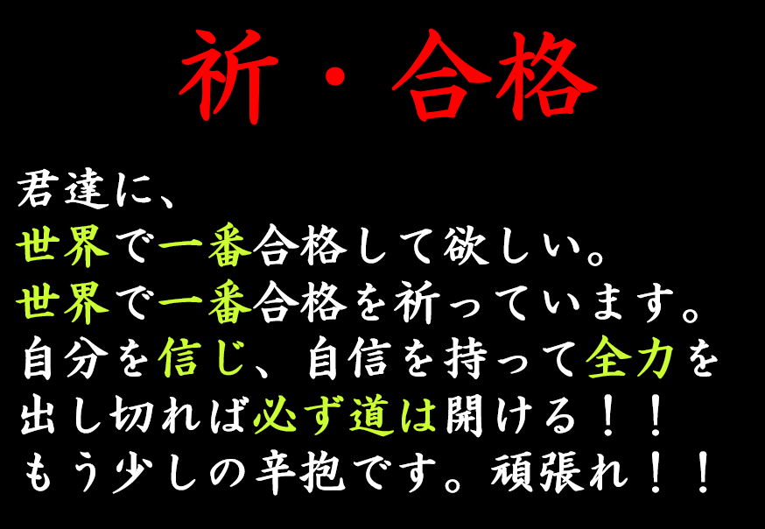
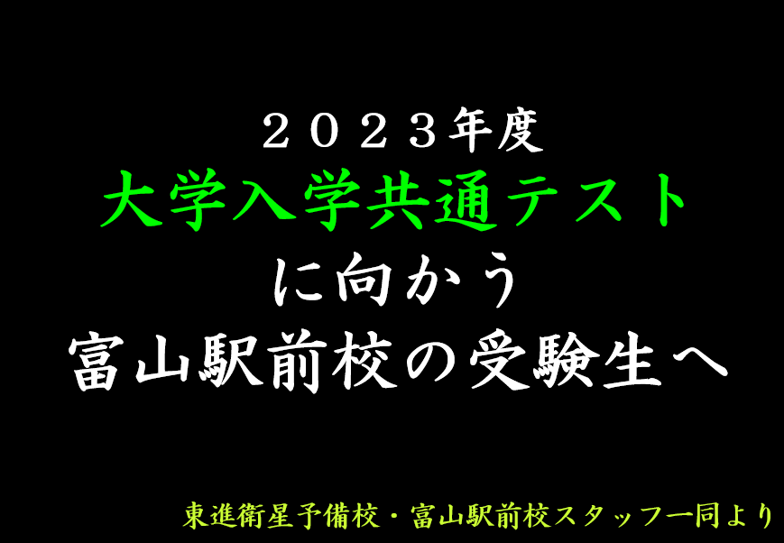
受験生へ送るメッセージ（内容は受験になるまで見れません） 最後に受験生へのメッセージも

